****今日动态

2024.3.27 星期三 天气 小雨

**今日主题：美丽的春天**

1. **来园情况**

出勤：今天2位小朋友请假。

1. **集体活动《音乐：》**

这是一节欣赏类的音乐活动。《杨柳青》是江苏扬州民歌之一，歌曲的曲调为五声宫调式，全曲欢快活泼、热情风趣，乐曲中有3个节奏型，分别为：（1）~（6）小节为X-|，（7）~（10）小节为X X|X X|，（11）~（16）小节为X X|X X X|体现一种诙谐的情趣，以及江苏民歌特有的风格韵味。本节教学活动主要让幼儿欣赏音乐，感受乐曲的情绪、节奏。

张奕涵、王若鑫、王秋瑶、杨易、王知霖、冯欣、李璟睿、徐佳伊、徐筱晞、李慕妍、郑书韵、胡奕可、阴少帅、刘锦宥、黄梓宸、谌睿、张悦威、小朋友能能分辨不同的节奏，尝试着用动作表现音乐。许诺言、吴文欣、魏锦宸、谭沁、宗韫玉、申晓文、王诺婉、徐梓赫、周艺天、王楷博、徐诺、小朋友也感受民间乐曲“杨柳青”欢快、热闹的旋律，进行拍手打节奏，蒋翊晗、小朋友也要多端正，养成良好的学习习惯哦！

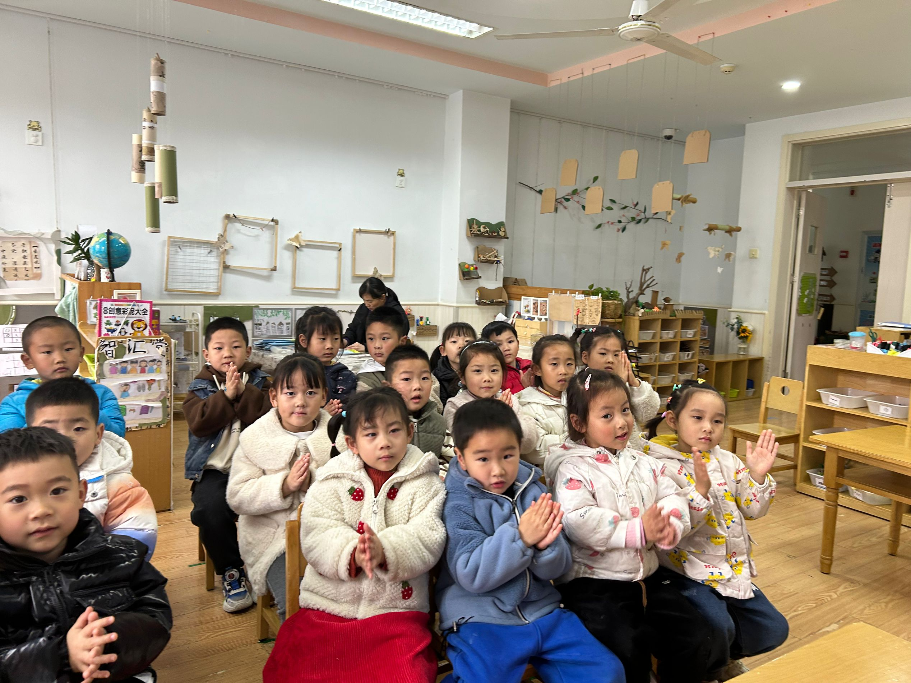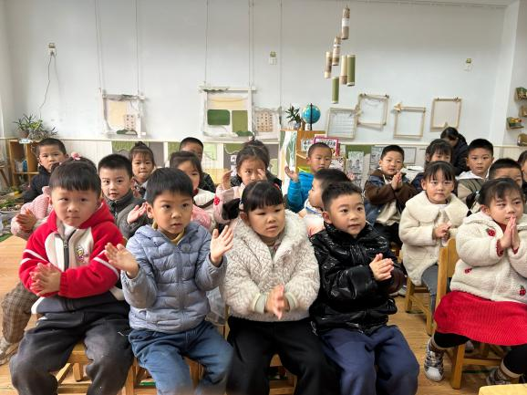

**三、区域游戏**

|  |  |
| --- | --- |
| **66f2e2c33ce94649bc342830f5893cc4** | **8fb95278437b86cf32016e886797f1ae** |
| **看我们的建筑样式越来越多样化啦** | **形状棋也可以来玩规律哦** |
| **a40a27957a6c07e02615513098618102** | **dd3e35bc0de20e8d42ad043f2b3662b0** |
| **我们一起来对弈四子棋吧。** | **我来尝试编故事** |
| **948e21a07e255f60d638e90a293c3fe2** | **baa6f0833c20e627dee92e5571558b96** |
| **春天的树是彩色的哦** | **你来说我来猜，我可是猜词小能手。** |
| **937f57c5291594ceb9da86c3094ccc79** | **d40b0eebac82b6bba3b40ee1ed1b6232** |
| **水雾魔珠可是很锻炼小朋友的耐心哦** | **企鹅占领自己的领地啦** |



**四、生活活动**

**午餐情况**：中午吃的是意大利面、茶树菇鸽子汤。

今天蒋翊晗、王楷博、小朋友也要跟随老师一起散步哦，这样我们才有时间消化食物！

**五、温馨提示**

1.天气变化无常，请及时关注幼儿身体情况并告知班级老师！

2.快乐家园还没有带来的小朋友请及时带来哦。